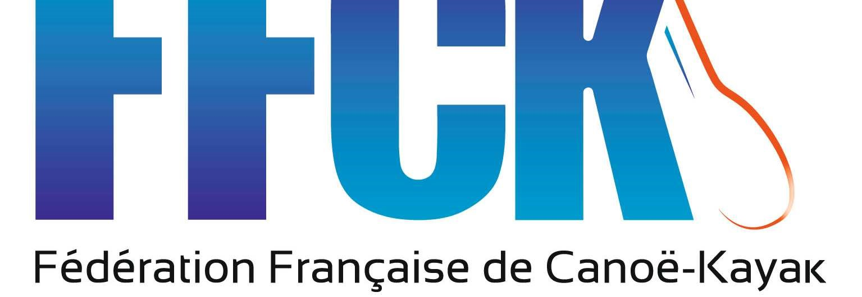 Sélective Inter Régionale Fond OUEST 5000 mètres

Et Open équipages

Inter région | OUEST
Compétition | Sélective Inter Régionale Fond 5000 mètres
Organisateur | CDCK35 06.31.86.99.23 mail : compet.canoe35@orange.fr
Site internet | https://canoe356.wixsite.com/cdck35
Lieu et bassin Accueil | Base nautique VITRE  Plan d'eau de la Chapelle Erbrée
Dates | Le dimanche 10 Mars 2019
Epreuves ouvertes | Dans le respect des annexes aux règlements sportifs 2018 (annexe n°5)  L’organisateur se réserve le droit de rendre le gilet de sauvetage obligatoire si les conditions de navigation le rendent nécessaire.
Gestionnaire de course | Nom du gestionnaire : Lionel Fraisse  Adresse Mail : lifraisse@gmail.com
Inscriptions centralisées | Attention, les inscriptions se feront dorénavant sur le site fédéral. www.ffck.org suivre les liens suivants :  http://compet.ffck.org/inscriptions/competition.php  Pour la connexion : utiliser le login et mot de passe de l’extranet fédéral
Délais d’inscriptions | Ouverture des inscriptions : le 03/02/19 soit 1 mois avant  Fermeture des inscriptions : le 27/02/19 à 23h soit 10 jours avant  Confirmations du 28/02/19 au 07/03/19 20h00
Droit d’inscription Et paiement | 4€ par bateau engagé dans le délai.  40 € par bateau engagé dans le délai supplémentaire. (Pour le fond et le marathon)  Le paiement se fera par prélèvement automatique sur votre compte club. Ce compte devra être suffisamment approvisionné pour que le prélèvement et les inscriptions puissent s’effectuer.
Confirmation des engagements | Confirmations sur le site des inscriptions.  En cas de problème, joindre le gestionnaire par mail : lifraisse@gmail.com Au-delà de la fermeture, aucune modification ne sera acceptée.
Réunion d’information | Cette réunion est obligatoire. Elle aura lieu le dimanche 10 Mars à 9h00 à la base nautique  Plan d’eau de la Chapelle Erbrée
Coordonnées de l’organisateur | CDCK 35, Maison des sports, 13B avenue de Cucillé 35065 RENNES CEDEX
Restauration | Restauration rapide sur place pour ceux qui le souhaitent

